Kolleksjon Lensvik IL 2017
Treningsgenser:
UMBRO Sublime Half Zip – rød
(499 kr/449 kr)

Treningsbukse:
UMBRO UX-1 Trn Pants – marine/hvit
(499 kr / 449 kr)

Treningsskjorte:
UMBRO Core Poly Tee – marine eller rød
(199 kr)

Jakke:
UMBRO Core Rain Jacket - rød
(799 kr)

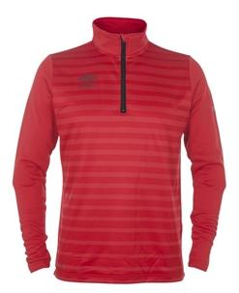
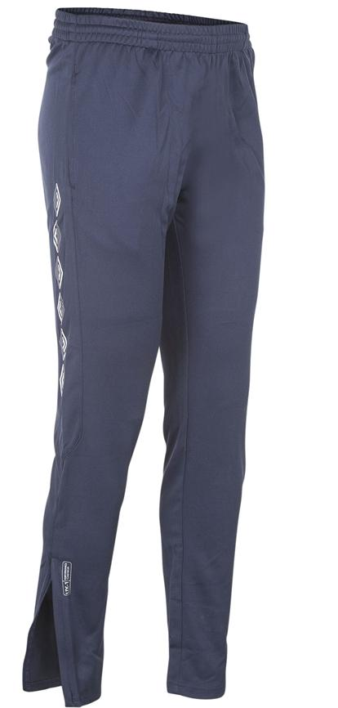

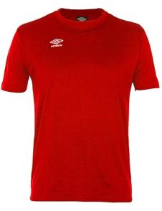
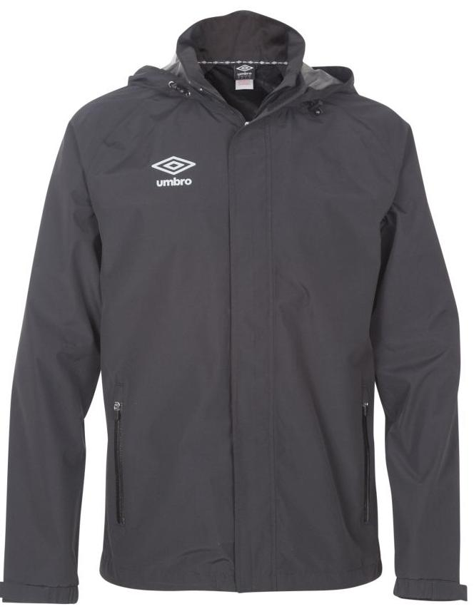

Samme logoer som tidligere trykkes på plaggene.
Plaggens finnes fra str. 116 og oppover. Treningsskjorte kan selvsagt suppleres med en shorts i samme modell.

